Отчет о работе по повышению информированности родителей об учебно -воспитателной работе в МБОУ СОШ с. Ульяновка
Тамалинского района Пензенской области

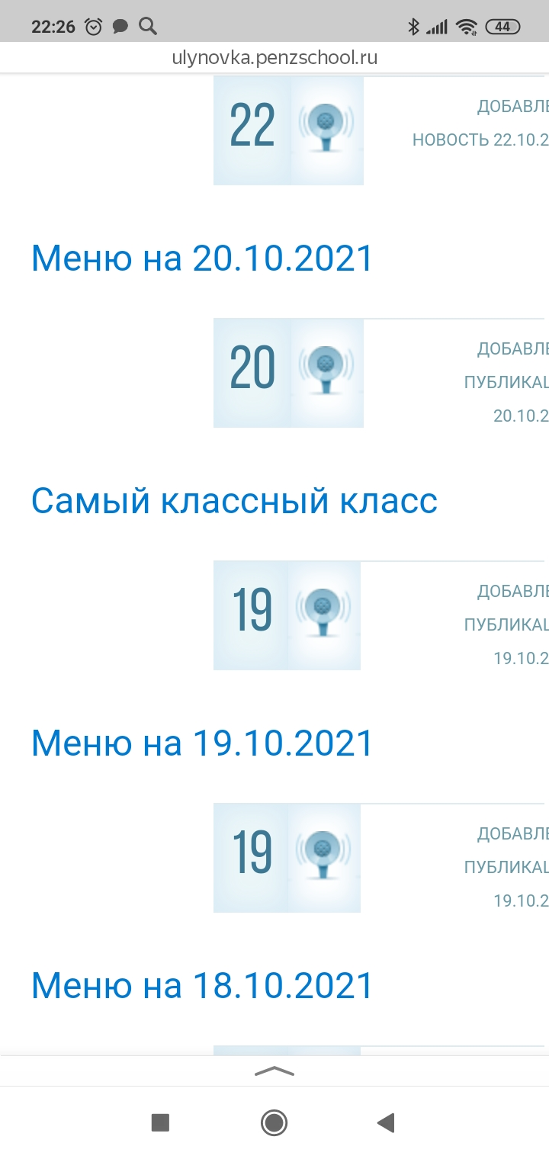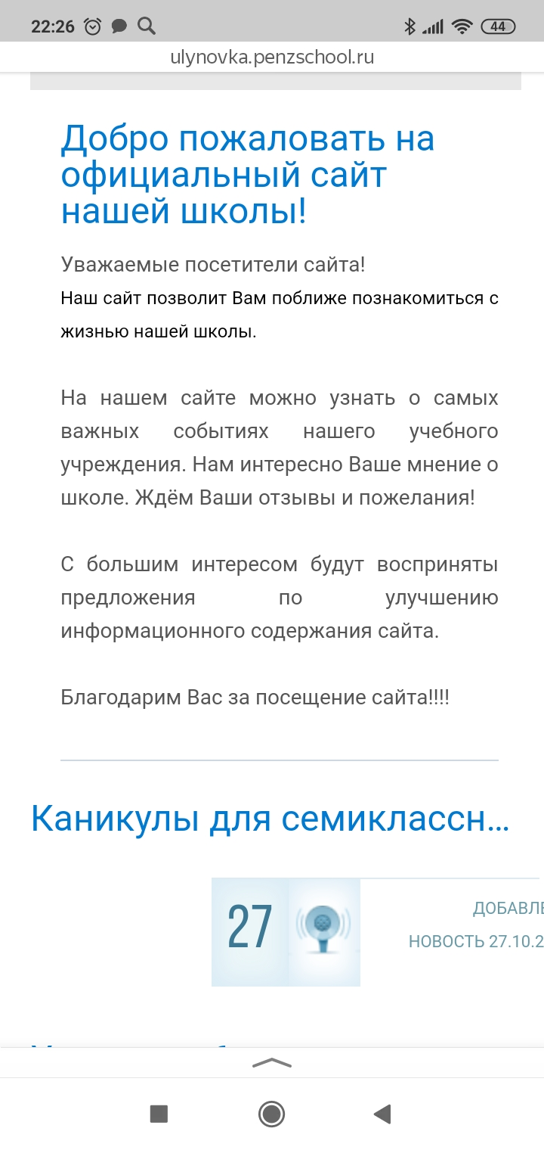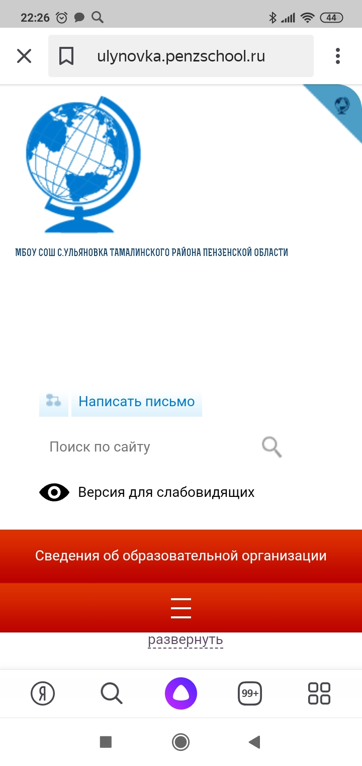С целью повышения информированности родителей о деятельности школы на школьном сайте https://ulynovka.penzschool.ru/ публикуются новости о значимых мероприятиях , меню с фотографиями блюд, для ежедневного ознакомления родителей с питанием школьников, информация для родителей об организации учебно-воспитательного процесса.
Так как в настоящее время родителями активно используются различные социальные сети, было приято решение создать официальные странички школы, волонтерского отряда, юнармейского отряда в соцсетях. Также у школы появился свой хештег #ульяновкашкольнаяжизнь, по которому родители могут быстро найти новости о мероприятиях в соцсетях. Группа в соцсетях только начали развиваться, но уже имеют 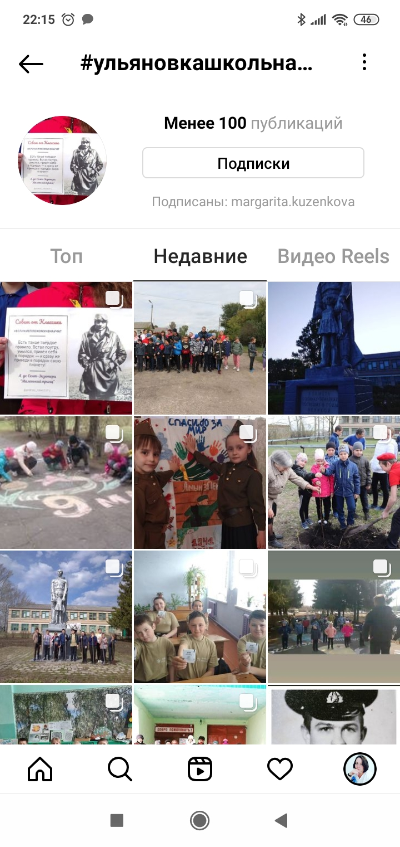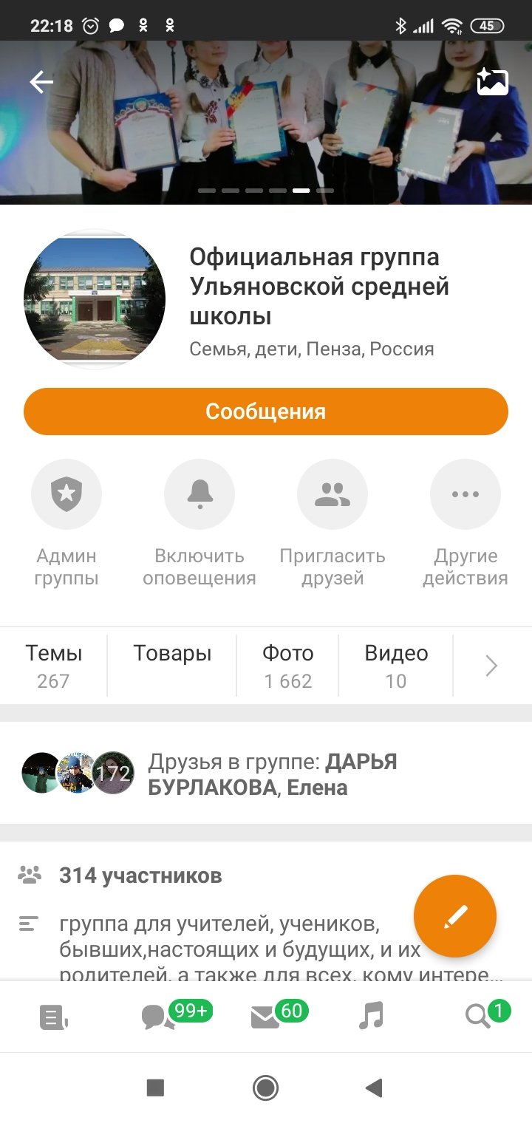большую популярность у родителей.

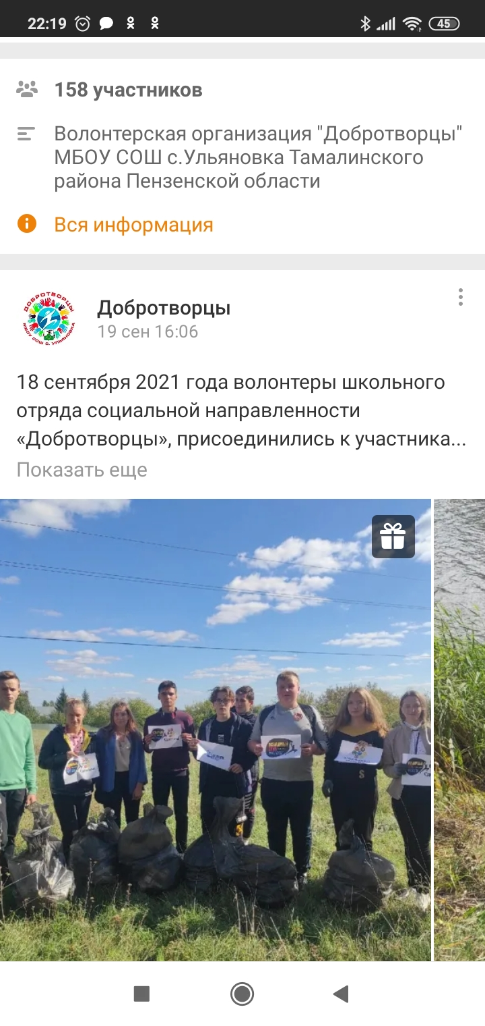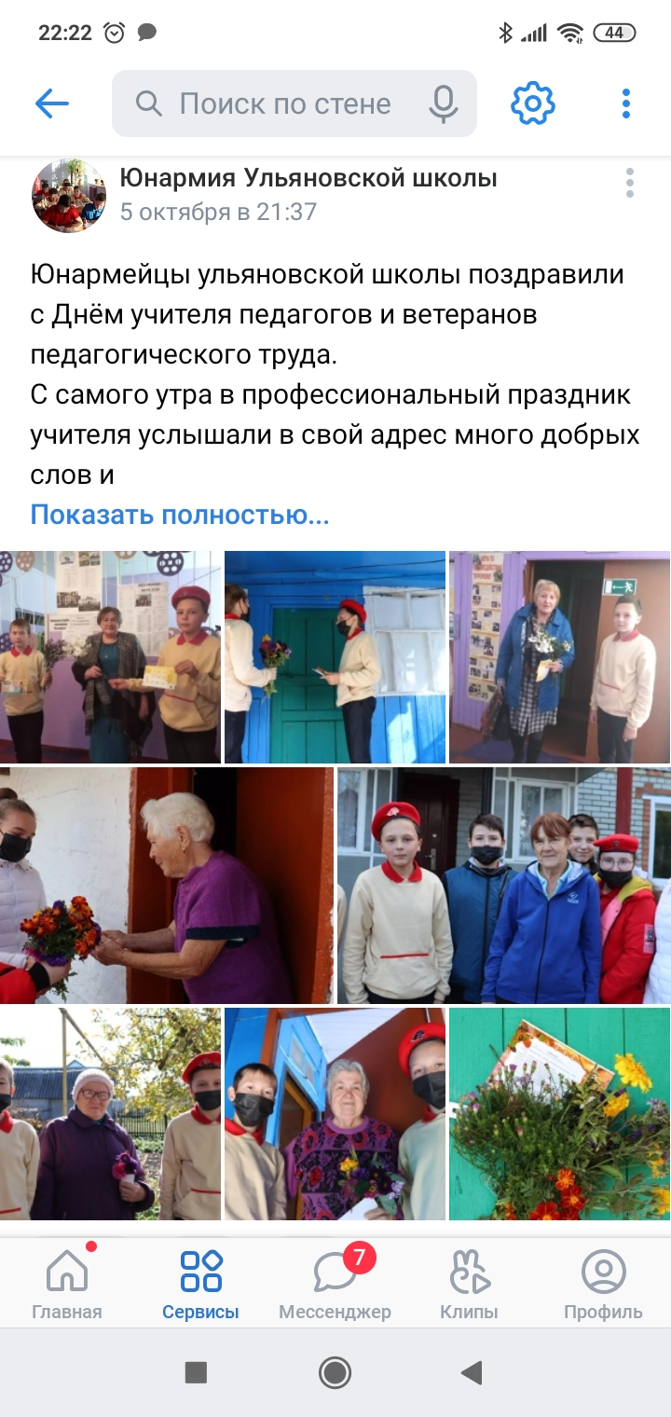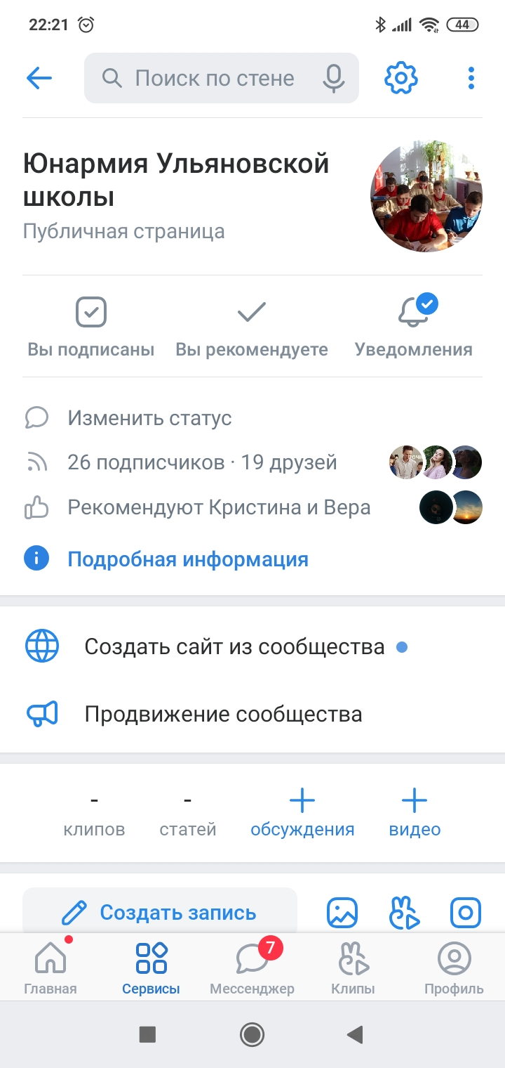

Подготовил: зам.директора по УВР Сарычева Ю.Г.

